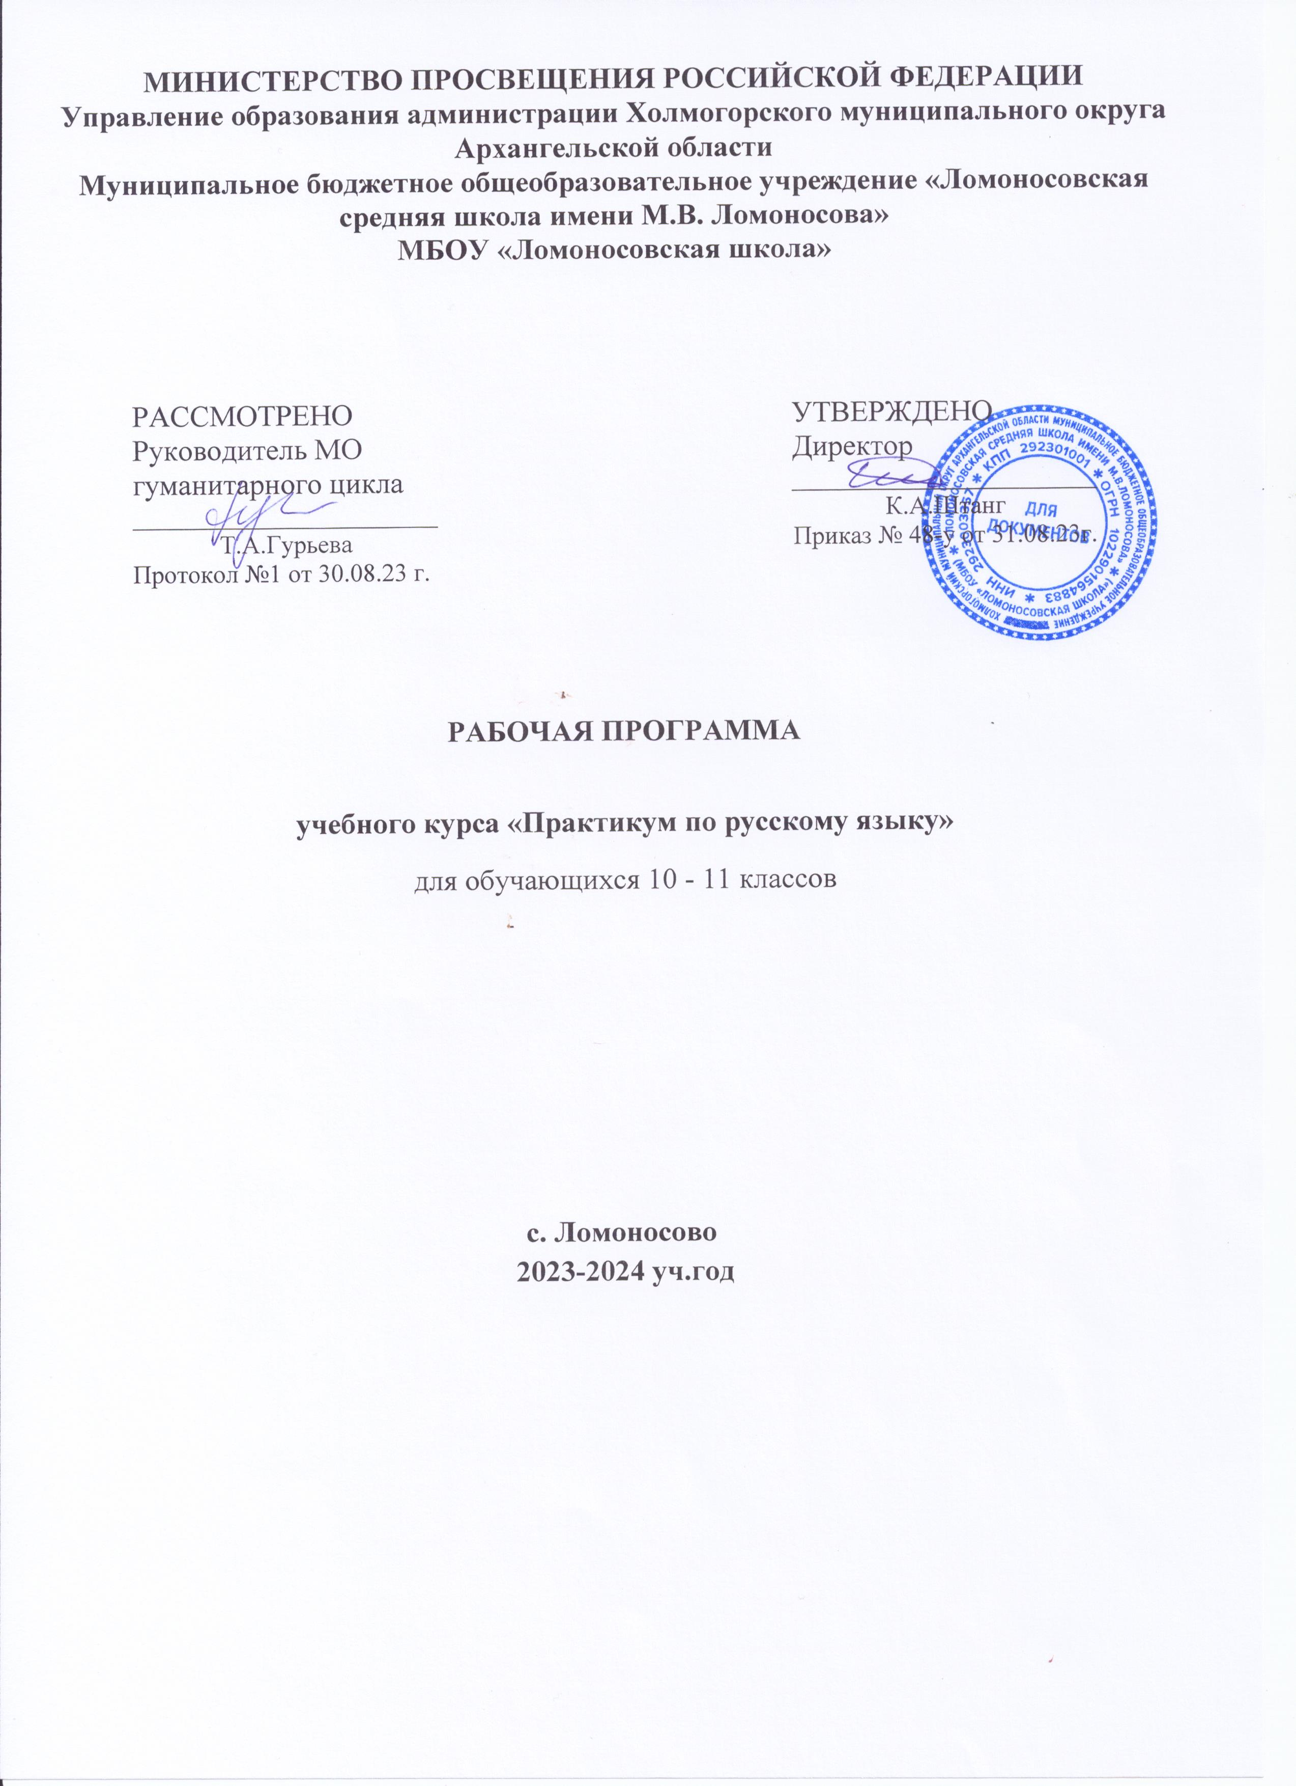

Пояснительная записка

Программа практикума по русскому языку для 10-11 класса разработана на основе программы по русскому языку 10 – 11 классов под редакцией Н.Г.Гольцовой (М.: Русское слово, 2014)
Данный практикум учитывает специфику КИМов и носит итоговый характер.

Цель курса – совершенствование приобретенных учащимися знаний, формирование языковой, коммуникативной, лингвистической компетенции, развитие навыков логического мышления, расширение кругозора школьников, воспитание самостоятельности в работе, подготовка старшеклассников к выполнению заданий экзаменационной работы на более высоком качественном уровне, формирование устойчивых практических навыков выполнения тестовых и коммуникативных задач на ЕГЭ, а также использование в повседневной практике нормативной устной и письменной речи.

Задачи курса:
- изучение нормативных и методических документов по организации и проведению ЕГЭ по русскому языку;
- овладение основными нормами литературного языка;
- создание прочной базы языковой грамотности учащихся, формирование умения выполнять все виды языкового анализа;
- дифференциация освоения алгоритмов выполнения тестовых и коммуникативных задач учащимися с разным уровнем языковой подготовки;
- обучение старшеклассников осознанному выбору правильных ответов тестовых заданий;
- освоение стилистического многообразия и практического использования художественно-выразительных средств русского языка;
- обучение анализу текста, его интерпретации;
- совершенствование лингвистической компетенции выпускников при выполнении части С экзаменационной работы;
- развитие речевой культуры.

Программа рассчитана на 2 года обучения 68 часов: 10 класс – 68 часа (2 час в неделю), 11 класс – 102 часа (3 час в неделю).

В период чрезвычайных ситуаций, погодных условий, введения карантинных мероприятий по заболеваемости гриппом, ОРВИ и другими инфекционными заболеваниями, образовательная деятельность по данному учебному предмету осуществляется с использованием дистанционных технологий, «электронных дневников», социальных сетей и других форм.

Планируемые результаты

В результате изучения практикума учащиеся должны:
знать / понимать
- смысл понятий: речевая ситуация и ее компоненты, литературный язык, языковая норма, культура речи;
- основные единицы и уровни языка, их признаки и взаимосвязь;
- орфоэпические, лексические, грамматические, орфографические и пунктуационные нормы современного русского литературного языка;
- нормы речевого поведения в социально-культурной, учебно-научной, официально-деловой сферах общения;
- основные особенности функциональных стилей;
уметь:
- оценивать речь с точки зрения языковых норм русского литературного языка; (орфографических, орфоэпических, лексических, словообразовательных, морфологических, синтаксических);
- применять знания по фонетике, лексике, морфемике, словообразованию, морфологии и синтаксису в практике правописания;
- соблюдать в речевой практике основные синтаксические нормы русского литературного языка;
- понимать и интерпретировать содержание исходного текста;
- создавать связное высказывание, выражая в нем собственное мнение по прочитанному тексту;
- аргументировать собственное мнение и последовательно излагать свои мысли;
- оформлять письменную речь в соответствии с грамматическими и пунктуационными нормами литературного языка и соответствующими требованиями к письменной экзаменационной работе.

Содержание программы

10 класс (68 часа)

Введение (2 ч.)
Нормативные и методические документы по подготовке и проведению государственной (итоговой) аттестации в форме ЕГЭ по русскому языку. Особенности ЕГЭ по русскому языку. Спецификация экзаменационной работы. Кодификатор. Демонстрационная версия. Критерии и нормы оценки тестовых заданий и сочинения.
Языковые нормы. (1 ч.)
Литературный язык. Нормы речи. Словари русского языка.
Орфоэпические нормы (1 ч.)
Основные правила орфоэпии. Орфография. Ударение.
Лексические нормы (3 ч.)
Лексическое и грамматическое значение слова. Лексическое многообразие лексики русского языка.. Деление лексики русского языка на группы в зависимости от смысловых связей между словами. Омонимы, синонимы, антонимы, паронимы; общеупотребительная лексика, лексика ограниченного употребления; заимствованная лексика, устаревшие и новые слова. Фразеологизмы. Речевые ошибки на лексическом уровне, их предупреждение.
Грамматические нормы (3 ч.)
Грамматические нормы: словообразовательные, морфологические, синтаксические.
Словообразовательные нормы (2 ч.)
Способы словообразования. Ошибочное словообразование. Предупреждение ошибок.
Морфологические нормы (9 ч.)
Морфологические нормы русского языка. Правила и нормы образования форм слов разных частей речи. Части речи. Грамматическое значение, морфологичесике признаки и синтаксическя роль. Варианты падежных окончаний. Грамматические и речевые ошибки на морфологическом уровне, их предупреждение. Средства связи предложений в тексте.
Синтаксические нормы (13 ч.)
Словосочетание. Виды словосочетаний. Нормы согласования, управления, примыкания. Построение словосочетаний.
Предложение. Порядок слов в предложении. Виды предложений. Грамматическая основа предложения. Подлежащее и сказуемое как главные члены предложения, способы их выражения. Простое и сложное предложения.
Построение предложений с однородными членами. Построение сложносочинённых и сложноподчиненных предложений. Синтаксическая синонимия. Правила преобразования прямой речи в косвенную. Типичные ошибки при нарушении синтаксических норм, их предупреждение.

Содержание программы

11 класс (102 часа)

Орфографические нормы (4 ч.) Принципы русской орфографии. Правописание корней. Безударные гласные корня. Правописание приставок. Гласные и, ы после приставок. Правописание падежных окончаний. Правописание личных окончаний и суффиксов глаголов и глагольных форм. Правописание суффиксов. Слитные, раздельные и дефисные написания. Н – нн в различных частях речи. Слитное и раздельное написание не с различными частями речи. Правописание служебных слов.
Пунктуационные нормы (4 ч.)
Использование алгоритмов при освоении пунктуационных норм. Трудные случаи пунктуации. Пунктуация в простом предложении: знаки препинания в предложениях с однородными членами, при обособленных членах (определениях, обстоятельствах); знаки препинания в предложениях со словами и конструкциями, грамматически не связанными с членами предложения. Пунктуация в сложных предложениях: в бессоюзном сложном предложении, в сложноподчинённом предложении; знаки препинания в сложном предложении с союзной и бессоюзной связью. Сложное предложение с разными видами связи.
Текст (7 ч.)
Структура, языковое оформление. Смысловая и композиционная целостность текста. Последовательность предложений в тексте. Разноаспектный анализ текста. Логико-смысловые отношения между частями микротекста. Средства связи предложений в тексте. Основная и дополнительная информация микротекста. Информационная обработка письменных текстов различных стилей и жанров.
Функционально-смысловые типы речи. (5 ч.)
Функционально-смысловые типы речи, их отличительные признаки. Предупреждение ошибок при определении типов речи.
Функциональные стили речи (6 ч.)
Функциональные стили, их характеристика. Признаки стилей речи Предупреждение ошибок при определении стиля текста..
Изобразительно-выразительные средства языка. (4 ч.)
Речь. Языковые средства выразительности. Тропы, их характеристика. Стилистические фигуры.
Коммуникативная компетенция (4 ч.)
Информационная обработка текста. Употребление языковых средств.
Жанровое многообразие сочинений. Структура письменной экзаменационной работы.
Формулировка проблем исходного текста. Виды проблем.
Комментарий к сформулированной проблеме исходного текста.
Авторская позиция. Отражение авторской позиции в тексте.
Аргументация собственного мнения по проблеме. Формы аргументации. Правила использования аргументов. Источники аргументации.
Смысловая цельность, речевая связность и последовательность изложения. Логические ошибки, их характеристика и предупреждение.
Абзацное членение, типичные ошибки в абзацном членении письменной работы, их предупреждение.
Точность и выразительность речи. Соблюдение орфографических, пунктуационных, языковых, речевых, этических, фактологических норм.
Программа составлена таким образом, чтобы большую часть знаний, навыков и умений воспитанник получал в результате практической деятельности.. Практические занятия - анализ текстов, работа со схемами, составление плана, конспектирование, работа с дополнительными источниками, поиск и отбор материала, подготовка докладов и сообщений, написание сочинений, очерков, будут способствовать формированию устойчивого интереса к изучению родного языка,

Тематическое планирование

10-11 классы (68 часов)

№ п/п | Тема занятия | Кол-во час
 | 10 класс – 62 часа
 | Введение | 2
1 | Нормативные и методические документы по подготовке и проведению государственной (итоговой) аттестации в форме ЕГЭ по русскому языку. Особенности ЕГЭ по русскому языку. | 1
2 | Спецификация экзаменационной работы. Кодификатор. Демонстрационная версия. Критерии и нормы оценки тестовых заданий и сочинения | 1
 | Языковые нормы | 1
3 | Литературный язык. Языковые нормы. Типы норм. Словари русского языка. | 1
 | Орфоэпические нормы | 1
4 | Основные правила орфоэпии. Орфография. Ударение. | 1
 | Лексические нормы | 3
5 | Лексическое и грамматическое значение слова. Лексическое многообразие лексики русского языка. | 1
6 | Деление лексики русского языка на группы в зависимости от смысловых связей между словами. | 1
7 | Фразеологизмы. Речевые ошибки на лексическом уровне, их предупреждение. | 1
 | Грамматические нормы | 3
8 | Грамматические нормы. | 1
9 | Грамматические нормы. словообразовательные, морфологические, синтаксические. | 1
10 | Грамматические ошибки и их предупреждение. | 1
 | Словообразовательные нормы | 2
11 | Словообразовательные нормы. Способы словообразования. Ошибочное словообразование. | 1
12 | Предупреждение ошибок при словообразовательном анализе. | 1
 | Морфологические нормы | 9
13 | Морфологические нормы. | 1
14 | Правила и нормы образования форм слов разных частей речи. | 1
15 | Морфология и орфография. Морфологические нормы русского языка. Варианты падежных окончаний | 1
16 | Самостоятельные части речи. Грамматическое значение, морфологические признаки и синтаксическая роль. | 1
17 | Служебные части речи. | 1
18 | Междометия. Звукоподражательные слова. | 1
19 | Морфология. Средства связи предложений в тексте. | 1
20 | Грамматические и речевые ошибки на морфологическом уровне. | 1
21 | Грамматические и речевые ошибки на морфологическом уровне. | 1
 | Синтаксические нормы. | 13
22 | Словосочетание, виды словосочетаний, их построение. Лексическая сочетаемость слов. | 1
23 | Предложение. Порядок слов в предложении. Грамматическая (предикативная) основа предложения. | 1
24 | Простые и сложные предложения. | 1
25 | Односоставные предложения. Неполные предложения. Интонационная норма. | 1
26 | Нормы согласования | 1
27 | Нормы управления. | 1
28 | Нормы примыкания. | 1
29 | Синтаксическая синонимия. | 1
30 | Знаки препинания в простом предложении. Преобразование прямой речи в косвенную. | 1
31 | Предложения со словами и конструкциями, грамматически не связанными с членами предложения | 1
32 | Знаки препинания в сложносочинённых предложениях. | 1
33 | Знаки препинания в сложноподчинённых предложениях. | 1
34 | Знаки препинания в бессоюзных предложениях. | 1
 | 11 класс – 102 часа
 | Орфографические нормы
1 | Принципы русской орфографии. Трудные случаи русской орфографии: правописание корней и приставок. | 3
2 | Правописание корней. Безударные гласные корня. | 3
3 | Гласные и, ы после приставок. | 3
4 | Правописание падежных окончаний. Правописание личных окончаний и суффиксов глаголов и глагольных форм. | 3
5 | –Н- и –НН- в суффиксах различных частей речи; правописание суффиксов различных частей речи (кроме –Н-/-НН-); | 3
6 | Слитное и раздельное написание не с различными частями речи. Правописание служебных слов. | 3
7 | Слитное, дефисное и раздельное написание омонимичных слов и сочетаний слов. | 3
 | Пунктуационные нормы
8 | Использование алгоритмов при освоении пунктуационных норм. Трудные случаи пунктуации. | 3
9 | Использование алгоритмов при освоении пунктуационных норм. Трудные случаи пунктуации. | 3
10 | Знаки препинания в предложениях со словами и конструкциями, грамматически не связанными с членами предложения. | 3
11 | Пунктуация в сложных предложениях: Сложное предложение с разными видами связи. | 3
 | Текст
12 | Структура, языковое оформление. Смысловая и композиционная целостность текста. | 3
13 | Последовательность предложений в тексте. Разноаспектный анализ текста. Логико-смысловые отношения между частями микротекста. | 3
14 | Средства связи предложений в тексте. | 3
15 | Основная и дополнительная информация микротекста. Информационная обработка письменных текстов различных стилей и жанров. | 3
 | Функциональные стили речи
16 | Функциональные стили речи, их основные особенности: назначение каждого из стилей, сфера использования. | 3
17 | Разговорный стиль речи. Его особенности. | 3
18 | Официально-деловой стиль речи. Его основные признаки, назначение, сфера использования, своеобразие лексики, синтаксиса и построения текста. | 3
19 | Публицистический стиль, его особенности. Средства эмоциональной выразительности. Жанры публицистического стиля. | 3
20 | Научный стиль, его особенности. | 3
21 | Художественный стиль речи. Предупреждение ошибок при определении стиля текста. | 3
 | Функционально-смысловые типы речи
22 | Функционально-смысловые типы речи, их отличительные признаки. | 3
23 | Повествование. | 3
24 | Описание. | 3
25 | Рассуждение. | 3
26 | Предупреждение ошибок при определении типов речи. | 3
 | Изобразительно-выразительные средства языка
27 | Речь. Изобразительно-выразительные средства языка. Выразительные средства лексики и фразеологии. | 3
28 | Тропы, их характеристика. Умение находить их в тексте. | 3
29 | Стилистические фигуры, их роль в тексте. | 3
 | Коммуникативная компетенция
30 | Коммуникативный уровень выполнения экзаменационной работы. Требования к письменной работе выпускника | 3
31 | Исходные тексты, их жанровое многообразие. Структура письменной экзаменационной работы. | 3
32 | Исходные тексты, их жанровое многообразие. Структура письменной экзаменационной работы. | 3
33 | Абзацное членение, типичные ошибки в абзацном членении письменной работы, их предупреждение. | 3
34 | Требования к точности и выразительности речи экзаменационной работы. Речевые ошибки и недочёты. Фактические и фоновые ошибки. Психологическая подготовка к ЕГЭ. | 3

